****学科网(www.zxxk.com)--教育资源门户，提供试卷、教案、课件、论文、素材及各类教学资源下载，还有大量而丰富的教学相关资讯！**【分层训练】二年级语文下册期中测试卷（培优卷）**

**（含答案）部编版**

**(时间：90分钟 满分：100分)**

|  |  |  |  |  |  |  |  |  |  |  |  |
| --- | --- | --- | --- | --- | --- | --- | --- | --- | --- | --- | --- |
| **题号** | **一** | **二** | **三** | **四** | **五** | **六** | **七** | **八** | **九** | **十** | **总分** |
| **得分** |  |  |  |  |  |  |  |  |  |  |  |

**第一部分 基础知识 （65分）**

**一、拼一拼，写一写。(10分)**

森林里有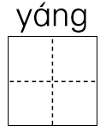树、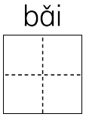树、水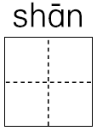和一些叫不出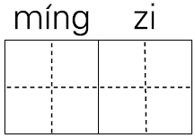 的树。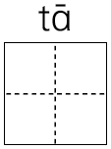们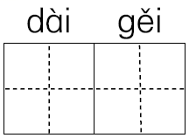我们纯净的空气和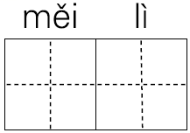的风景。

1. **读拼音，写词语。（8分）**

chūn tiān gū niang dōng xi cháng jiāng

学科网(www.zxxk.com)--教育资源门户，提供试卷、教案、课件、论文、素材以及各类教学资源下载，还有大量而丰富的教学相关资讯！ 学科网(www.zxxk.com)--教育资源门户，提供试卷、教案、课件、论文、素材以及各类教学资源下载，还有大量而丰富的教学相关资讯！ 学科网(www.zxxk.com)--教育资源门户，提供试卷、教案、课件、论文、素材以及各类教学资源下载，还有大量而丰富的教学相关资讯！ 学科网(www.zxxk.com)--教育资源门户，提供试卷、教案、课件、论文、素材以及各类教学资源下载，还有大量而丰富的教学相关资讯！

fā míng jì jié dòng wù bèi ké

学科网(www.zxxk.com)--教育资源门户，提供试卷、教案、课件、论文、素材以及各类教学资源下载，还有大量而丰富的教学相关资讯！ 学科网(www.zxxk.com)--教育资源门户，提供试卷、教案、课件、论文、素材以及各类教学资源下载，还有大量而丰富的教学相关资讯！ 学科网(www.zxxk.com)--教育资源门户，提供试卷、教案、课件、论文、素材以及各类教学资源下载，还有大量而丰富的教学相关资讯！ 学科网(www.zxxk.com)--教育资源门户，提供试卷、教案、课件、论文、素材以及各类教学资源下载，还有大量而丰富的教学相关资讯！

**三、巧填同音字。(8分)**

zhōu神( ) ( )围 chōnɡ 补( ) ( )动

xìnɡ( )福 ( )花 yuán ( )来 成( )

**四、仿写词语。（6分）**

蹦蹦跳跳(AABB式)

昏头昏脑(ABAC式)

**五、补充词语，并选择恰当的词语填空。（填序号）（10分）**

①引人（ ）目 ②锦上添（ ） ③（ ）发图强

④碧（ ）如洗 ⑤万里无（ ） ⑥华夏（ ）（ ）

1.今天的天气真好！ ， 。

2.小红穿了一条粉红色的裙子，十分 。

3.与其 ，不如雪中送炭。

**六、按照时间顺序排列下面的节日，并照样子写句子。（10分）**

端午节 清明节 元宵节 春节 重阳节 中秋节

春节 春节，我们贴春联，挂灯笼。

（1） ，

（2） ，

（3） ，

（4） ，

（5） ，

**七、将下列句子排列成一段通顺的话。（5分）**

（ ）春天，迎春花儿笑得合不拢嘴。

（ ）我的家乡一年四季都是那么美丽。

（ ）夏天，一湖的荷花竞相比美。

（ ）冬天，山山水水变成了朴素的水墨画。

（ ）秋天，山上的桂花散发出迷人的芳香。

**八、根据课文内容填空。(8分)**

(1)予人玫瑰， 。

(2) ，二月春风似剪刀。

(3)平时肯帮人， 。

(4) ，春风吹又生。

(5)儿童散学归来早， 。

(6)我们祖国有许多传统节日，比如 (至少写五个)，我最喜欢 ，因为 。

**第二部分 能力提升 （共20分）**

**九、开心阅读。（共20分）**

（一）《邓小平爷爷植树》（节选）（8分）

这一天，碧空如洗，万里无云。在北京天坛公园植树的人群里，83岁高龄的邓小平爷爷格外引人注目。只见他手握铁锹，兴致勃勃地挖着树坑，额头已经满是汗珠，仍不肯休息。

1.选段共_______句话。说明这一天天气情况的是第 句。(2

分)

2.仿写词语。（2分）兴致勃勃：

3.选段中“格外”一词可以换为 。(2分)

4.找出具体描写邓小平爷爷植树的句子抄写在下面的横线上。(2分)

（二）春天的美景（12分）

春天来了，带给大地一片勃勃生机。小花一朵一朵地盛开，有红的、黄的、粉的、紫的……美丽无比，她们好像在比衣裳；美丽的蝴蝶在空中飞舞，像是一朵朵会飞的花；忙碌的蜜蜂像一个个红娘，在花间牵线。

春天的鸟儿特别活泼，唱的歌婉转动听；春天的阳光洒在大地上，到处暖洋洋的；儿童的笑声和可爱的脸庞带给大地无比的欢悦。

在这美好的春天，到处鸟语花香，充满喜气，我们可不要让这美好的春光溜走了！

1.从文中找出表示颜色的词语，写在下面的横线上。(4分)

2.短文的作者抓住了 、蝴蝶、蜜蜂、 、

和 来描写春天的美好。(4分)

3.用“——”画出文中一个比喻句。(2分)

4.短文最后一段告诉我们要 。(2分)

**第三部分 看图写话（共15分）**

**十、看图写话。（15分）**

观察图片，图中是什么地方？小朋友们在做什么？他们是怎么做

的？把你看到的、想到的用通顺的话写一写。

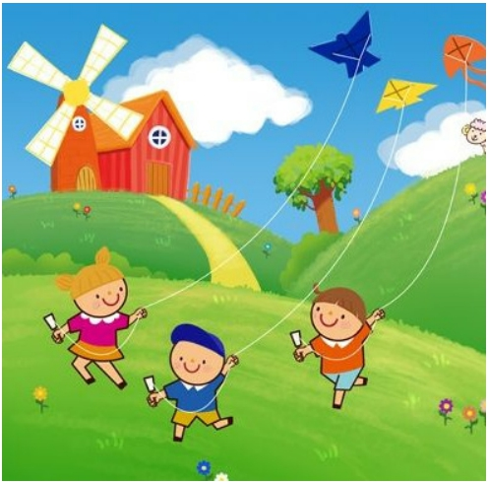

|  |  |  |  |  |  |  |  |  |  |  |  |  |  |  |  |  |  |  |  |
| --- | --- | --- | --- | --- | --- | --- | --- | --- | --- | --- | --- | --- | --- | --- | --- | --- | --- | --- | --- |
|  | | | | | | | | | | | | | | | | | | | |
|  |  |  |  |  |  |  |  |  |  |  |  |  |  |  |  |  |  |  |  |
|  | | | | | | | | | | | | | | | | | | | |
|  |  |  |  |  |  |  |  |  |  |  |  |  |  |  |  |  |  |  |  |
|  | | | | | | | | | | | | | | | | | | | |
|  |  |  |  |  |  |  |  |  |  |  |  |  |  |  |  |  |  |  |  |
|  | | | | | | | | | | | | | | | | | | | |
|  |  |  |  |  |  |  |  |  |  |  |  |  |  |  |  |  |  |  |  |
|  | | | | | | | | | | | | | | | | | | | |
|  |  |  |  |  |  |  |  |  |  |  |  |  |  |  |  |  |  |  |  |
| **100** | | | | | | | | | | | | | | | | | | | |
|  |  |  |  |  |  |  |  |  |  |  |  |  |  |  |  |  |  |  |  |
|  | | | | | | | | | | | | | | | | | | | |
|  |  |  |  |  |  |  |  |  |  |  |  |  |  |  |  |  |  |  |  |
|  | | | | | | | | | | | | | | | | | | | |
|  |  |  |  |  |  |  |  |  |  |  |  |  |  |  |  |  |  |  |  |
|  | | | | | | | | | | | | | | | | | | | |
|  |  |  |  |  |  |  |  |  |  |  |  |  |  |  |  |  |  |  |  |
|  | | | | | | | | | | | | | | | | | | | |
|  |  |  |  |  |  |  |  |  |  |  |  |  |  |  |  |  |  |  |  |
| **200** | | | | | | | | | | | | | | | | | | | |
|  |  |  |  |  |  |  |  |  |  |  |  |  |  |  |  |  |  |  |  |
|  | | | | | | | | | | | | | | | | | | | |
|  |  |  |  |  |  |  |  |  |  |  |  |  |  |  |  |  |  |  |  |
|  | | | | | | | | | | | | | | | | | | | |
|  |  |  |  |  |  |  |  |  |  |  |  |  |  |  |  |  |  |  |  |
|  | | | | | | | | | | | | | | | | | | | |
|  |  |  |  |  |  |  |  |  |  |  |  |  |  |  |  |  |  |  |  |
|  | | | | | | | | | | | | | | | | | | | |
|  |  |  |  |  |  |  |  |  |  |  |  |  |  |  |  |  |  |  |  |
| **300** | | | | | | | | | | | | | | | | | | | |
|  |  |  |  |  |  |  |  |  |  |  |  |  |  |  |  |  |  |  |  |
|  | | | | | | | | | | | | | | | | | | | |
|  |  |  |  |  |  |  |  |  |  |  |  |  |  |  |  |  |  |  |  |
|  | | | | | | | | | | | | | | | | | | | |
|  |  |  |  |  |  |  |  |  |  |  |  |  |  |  |  |  |  |  |  |
|  | | | | | | | | | | | | | | | | | | | |
|  |  |  |  |  |  |  |  |  |  |  |  |  |  |  |  |  |  |  |  |
|  | | | | | | | | | | | | | | | | | | | |
|  |  |  |  |  |  |  |  |  |  |  |  |  |  |  |  |  |  |  |  |
| **400** | | | | | | | | | | | | | | | | | | | |
|  |  |  |  |  |  |  |  |  |  |  |  |  |  |  |  |  |  |  |  |
|  | | | | | | | | | | | | | | | | | | | |
|  |  |  |  |  |  |  |  |  |  |  |  |  |  |  |  |  |  |  |  |
|  | | | | | | | | | | | | | | | | | | | |
|  |  |  |  |  |  |  |  |  |  |  |  |  |  |  |  |  |  |  |  |
|  | | | | | | | | | | | | | | | | | | | |
|  |  |  |  |  |  |  |  |  |  |  |  |  |  |  |  |  |  |  |  |
|  | | | | | | | | | | | | | | | | | | | |
|  |  |  |  |  |  |  |  |  |  |  |  |  |  |  |  |  |  |  |  |
| **500** | | | | | | | | | | | | | | | | | | | |
|  |  |  |  |  |  |  |  |  |  |  |  |  |  |  |  |  |  |  |  |
|  | | | | | | | | | | | | | | | | | | | |

**【参考答案】**

一、杨　柏　杉　名字　它　带给　美丽

二、春天 姑娘 东西 长江 发明 季节 动物 贝壳

三、州 周 充 冲 幸 杏 原 员

四、干干净净 明明白白 大大方方 自由自在 自言自语 古色古香

五、 注 花 奋 空 云 儿女1.④⑤ 2.① 3.②

六、元宵节 元宵节，我们吃汤圆，拉兔子灯。

清明节 清明节，我们扫墓，祭奠祖先。

端午节

端午节，我们吃粽子，放风筝。

中秋节 中秋节，我们吃月饼，赏圆月。

重阳节 重阳节，我们吃重阳糕，登高远眺。

七、2 1 3 5 4

八、

1.手有余香 2.不知细叶谁裁出 3.急时有人帮4.野火烧不尽

5.忙趁东风放纸鸢6.春节、元宵节、清明节、端午节、中秋节 端午节 可以吃粽子，看赛龙舟

九、（一）1.三 一 2． 生机勃勃 得意洋洋 3.十分

4．只见他手握铁锹，兴致勃勃地挖着树坑，额头已经满是汗珠，仍不肯休息。

（二）1.红、黄、粉、紫。

2.小花 鸟儿 阳光 儿童

3.美丽的蝴蝶在空中飞舞，像是一朵朵会飞的花

4.珍惜时间

十、略